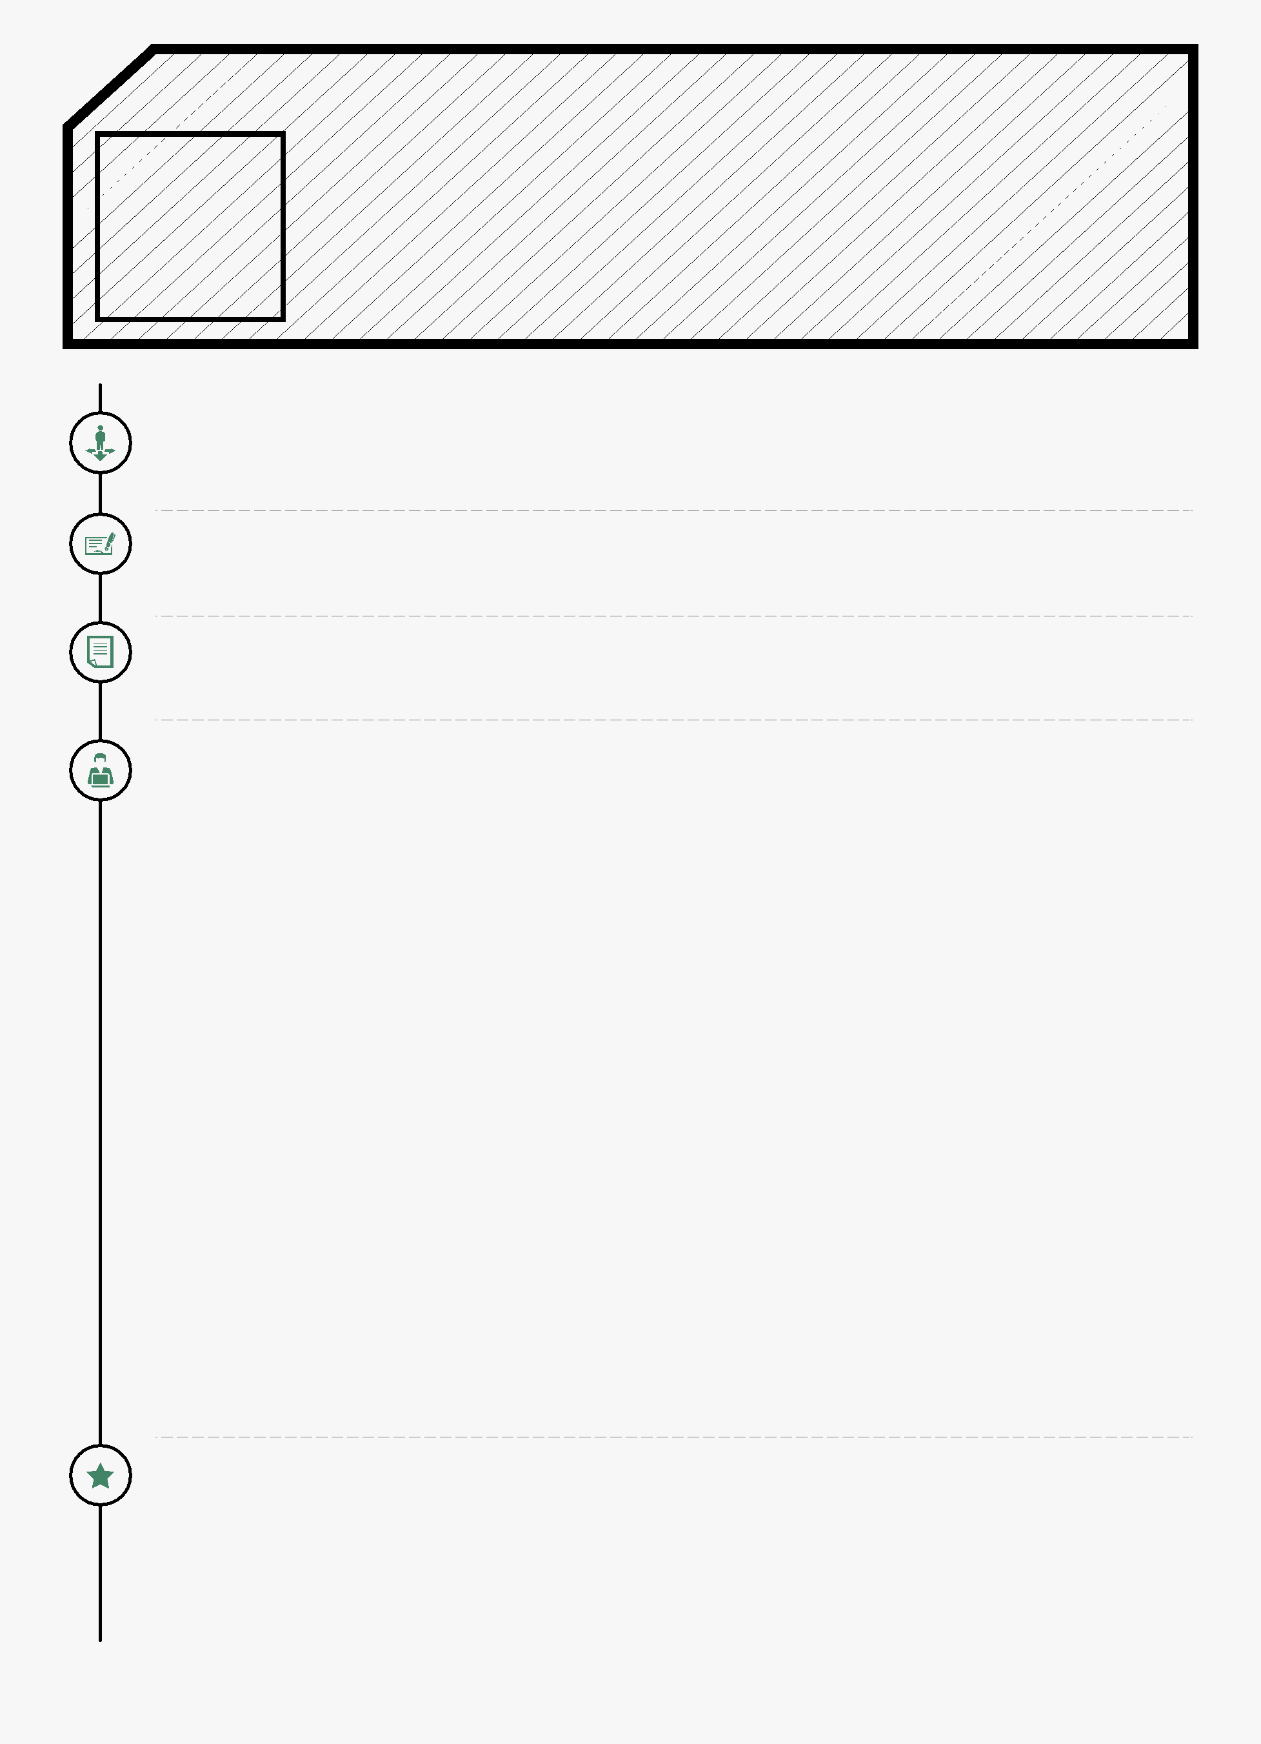
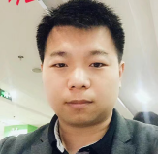
姓 | 名：陈萌萌（河南开封） | 年 | 龄：32
电 | 话：18616258382 | 住 | 址：上海市浦东
邮 | 箱：1351343867@qq.xcom | 工作经验：7年

求职意向

从事职业：测试 到岗时间：一周内 标签：求真，务实，学习，创新

教育背景

学校名称：信阳师范学院 就读时间：2010.09-2014.06 所学专业：音乐学（辅修计算机） 学历学位：本科学士

英语等级

四级

工作经历

公司名称：驴妈妈集团 职位名称：测试工程师 在职时间：2016.02-至今

工作描述：1.制定测试计划，参与测试评审并提出建议，评估测试时间，分配测试任务，编写测试用例。2.代码反向，部署代码，代码合并以及回退，以及编译重启代码，执行sql等测试准备工作。3.测试环境的搭建与维护，对工作中产生的BUG单进行分析备注并进行分配。4.日常bug和issue问题要及时跟踪，保证线上和测试任务中的bug及时得到解决。5.常用测试工具:charles，fiddler，Jenkins，postman，SVN、Oracle&MySQL、jemeter,禅道，crt，shell，eclipse，git 6.主要进行黑盒测试、执行手工测试、兼容性测试、数据库测试、自动化以及接口测试等。7.自动化用例编写和维护。

公司名称：深圳雁联有限公司 职位名称：测试工程师 在职时间：2014.07-2016.02
工作描述：1.制定测试计划，测试策略，以及对测试用例和测试报告的编。 2.与项目组成员对工作中开发的相关文档进行评审，并提出建。 3.测试环境的搭建与维护，对工作中产生的BUG单进行分析备注并进行分配。4.主要进行黑盒测试、执行手工测试、兼容性测试以及接口测试； 5.输出测试总结工作类型：全职

公司名称：上海源韬信息技术有限公司 职位名称：测试 在职时间：2013/09 -2014/06
工作描述：1编写测试用例和测试报告。2对文档进行评审。3执行测试，提出权限并及时沟通反测关闭缺陷。4帮助发布后线上回归，以及线上问题后续及时解决。

项目经验
2019/05-至今
项目名称：上海一级游 所属公司：锦江集团、驴妈妈集团
项目描述：
上海一机游是上海市政府规划项目，效果是达到通过一部手机游上海的目的，打造上海智慧旅游。
项目分为app和小程序两个部分，包括酒店、门票、城市服务、打车、美食、交通、以及便民医疗等功能，通过和三方平台合作，引流到游上海平台，吸引用户，然后通过各种优惠，以及政府信息和便民功能吸引用户消费和商户入住，形成消费闭环，最后达到盈利目的。

责任描述：
参与相关文档的评审，评估测试周期，基于业务流程编写测试用例并提交禅道； 及时和团队回报进度，沟通，解决堵塞，保证工作进度不受影响。禅道工具对Bug进行管理和跟踪。编写测试总结和测试报告。使用工具：禅道，git，charles，mysql，oracle，shell，postman，devops；

2018/11-2019/05
项目名称：智景通 所属公司：驴妈妈集团
项目描述：
项目是SaaS性质的项目，分为供应商端前后台和公司后台，前端小程序。通过给不同的供应商提供不同的权限，供应商通过账户权限配置后台，用户通过供应商后台生成的二维码或者直接通过搜小程序名字可以直接关注使用小程序，有买票，支付，排队，优惠，退款等功能。智景通项目分为智景通，智景通商户端，智景通景区端三个部分。客户可以通过小程序进行购买门票，通过整合景区周边吃，住，行等特色，用户消费购物更方便。
责任描述：
参与相关文档的评审，评估测试周期，基于业务流程编写测试用例并提交禅道； 及时和团队回报进度，沟通，解决堵塞，保证工作进度不受影响。禅道工具对Bug进行管理和跟踪。编写测试总结和测试报告。使用工具：禅道，git，charles，mysql，oracle，shell，postman，devops；测试方法: 数据测试、界面测试，黑盒测试、接口测试，性能和压力测试。

2018/04-2018/10
项目名称：O2O新零售 所属公司：驴妈妈集团
项目描述：
通过线上线下相结合，更好的适应时代潮流，增加公司销售业绩。线上依托驴妈妈app，客户进入旅行必备菜单，进行下单，支付。前台分为：频道页，搜索列表页，产品详情页，购物车，支付页面，订单列表页，订单详情页。后台包括模块：商品库，订单管理，账号与权限，供应商管理，门店管理，仓库管理，搜索引擎，财务结算。商品运作流程，供应商和商城后天签订合同后，获取商品清单，在后台录入商品，商品同步到门店erp，oms奇门抓取信息，然后入库，入库审核，发货，库存回写（半小时一次），库存同步，确认上架销售
责任描述：
参与相关文档的评审，基于业务流程编写测试用例并提交禅道； 禅道工具对Bug进行管理和跟踪。编写测试总结 使用工具：禅道，SVN，git，charles，mysql，oracle，shell，Jenkins，postman；测试方法: 数据测试、界面测试，黑盒测试、接口测试；

2017/8-2018/4
项目名称：驴妈妈砍价项目 所属公司：驴妈妈集团
项目描述：
砍价分为三个角色，运营，砍价发起者，砍价参与者。运营后台创建产品，通过专题发到前台，砍价发起者寻找符合自己的产品发起砍价，通过微信将连接转发给其他人，砍价参与者参与砍价，砍价到符合发起者的心理预期进行下单，下单完成进行支付，完成后通知客户下单成功，发给客户订单号。发起砍价分为1.通过app扫码砍价。2.发微信连接砍价。3web端进行砍价，流程都是一致的。对接接口1数据调用主站数据，创建砍价产品里面的酒店产品，门票产品都来自主站。2微信对接，下单过程通过charles查看接口数据是否正确。
责任描述：
参与相关文档的评审，基于业务流程编写测试用例并提交禅道； 禅道工具对Bug进行管理和跟踪。编写测试总结 使用工具：禅道，SVN，git，charles，mysql，oracle，shell，Jenkins，postman；测试方法: 数据测试、界面测试，黑盒测试、接口测试；

2017/2-2017/8
项目名称：旅客严选 所属公司：驴妈妈集团
项目描述：
旅客严选通过产品优选，严选增加产品的销量，提高公司的口碑。旅客严选分为4个角色，游客，达人，超级达人，达人教父。角色可以通过自己和发展下线来推广产品，从而可以按比例提取自己和下线的佣金。旅客严选分为前后台，后台包括财务管理，佣金，提现和结算。产品管理，包括创建查询和展示。站点管理，城市站点管理。用户管理，角色管理，供应商管理，分销商管理，分公司管理，活动交易记录等。通过微信端关注公众号，注册达人并创建自己的账号，可以通过后台创建展示的有效产品进行支付下单，退款等流程。
责任描述：
参与相关文档的评审，基于业务流程编写测试用例并提交禅道； 禅道工具对Bug进行管理和跟踪。编写测试总结 使用工具：禅道，SVN，git，charles，mysql，oracle，shell，Jenkins，postman；测试方法: 数据测试、界面测试，黑盒测试、接口测试；

2016/8-2017/2
项目名称：分销酒店 所属公司：驴妈妈集团
项目描述：
分销酒店是基于主站酒店的项目，分销酒店的流程是创建主站酒店产品（酒店里面的某家酒店），时时同步主站酒店到酒店分销管理，商品（这个酒店的产品里面的细分）设置分销时间价格，登录酒店前台页面下单，选择时间价格，填写用户信息，下单成功付款，信息审核，审核成功ekb通知用户。订单取消，直接点击取消按钮保存。下单支付退款，退款通过财务系统后台退款。分销酒店api对接携程，新美大，阿里和飞猪。流程前面正常下单流程一致。但是要符合下单，支付等流程要和产品对应。
责任描述：
参与相关文档的评审，基于业务流程编写测试用例并提交禅道； 禅道工具对Bug进行管理和跟踪。编写测试总结 使用工具：禅道，SVN，git，charles，mysql，oracle，shell，Jenkins，postman；测试方法: 数据测试、界面测试，黑盒测试、接口测试；
2016/2-2016/8
项目名称：保险项目 所属公司：驴妈妈集团
项目描述：
保险业务是公司的重要的增收项目，所以在对接各种险种同时，也要保证用户体验以及流程证常。
保险的步骤分为：创建保险，产品关联保险，下单计算保险金额，投保，废保。
投保流程及规则：1.登陆驴妈妈后台,新增保险产品。2.选择投保产品，用户信息页面，支付页面，后台支付，进行保单查询，最后进行废保3.保险匹配条件，保险的关联目的地包含产品的关联目的地或者产品的关联目的地和保险的关联目的地要一致。产品的保险规则配置管理要和新建保险产品一致。后天常见的保险模块：1.下单必填项配置，前台下单的时候，用户的信息是否需要填写，比如，是否全部游玩人，是否需要全部游玩人手机号，证件号，email等。2保险配置规则：是按照品类进行配置，酒店，门票，大交通等所有品类都可以进行，保险规则配置，选择产品品类，选择险种，选择是否考虑目的地，是否考虑被保天数。3.前台后天保险下单。选择产品名称，单独保险下单，选择险种，进行用户信息填写，下单，然后支付，查看保险状态，废保是整个一个完整的过程。4.保险单独绑定产品。分销保险api接口单独下单项目项目目的，之前分销没有保险单独下单功能，增加分销保险单独下单功能，增加保险售卖量。通过接口进行下单，支付，查询，废保等动作，通过接口工具，通过接口地址和接口请求参数拼接在一起，以json格式或xml格式请求报文，并查看返回报文内容。通过字段类型，长度，是否为空等文档取值说明和正常异常场景进行测试。分销保险投保过程和主站保险投保过程一致，创建保险，保险单独下单，支付，查询，废保。
责任描述：
基于业务流程编写测试用例并提交禅道，参与相关文档的评审； 主要进行功能，接口，数据库测试、用禅道工具对Bug进行管理和跟踪，开发用SVN工具对测试用例进行管理； 对测试工作进行总结，编写测试总结 测试方法: 功能测试、界面测试等 使用工具：禅道，SVN，CRT，mysql，oracle；测试方法: 功能测试、界面测试等 主要进行：黑盒测试、执行手工测试和接口测试；

2015/7-2016/2
项目名称：银联账务系统二期 所属公司：上海银联电子支付服务有限公司
项目描述：
该系统有内部对账，银行对账，BFE对账，SAAP对账，商城跨境对账等功能。商户或渠道发生交易，根据类型进行账务系统入账，对账系统根据收单转接渠道消费或退款等不同的记账方式及类型进行内部消费或退款对账，内部对账完成后与各对应的银行数据进行银行消费或退款对账，对账完成后生成差错文件，并发送消息通知到差错系统进行处理。
责任描述：
独立负责整个账务系统二期的所有改造变更和优化的测试工作，涉及到前台Web页面和后台生成报表。工作中使用较多的是Oracle和db2数据库，主要进行数据的增删改查等操作，通过数据库修改相应的配置信息和数据，拟造符合业务场景的测试数据跑批入库，根据业务逻辑编写SQL语句对各个报表数据内容进行校检来达到测试目的。我们使用Testlink来管理测试用例，各项评审完成后，通过SVN，打包神器，集成控制台来部署Java开发的账务系统前后台测试环境，使用SecureCRT查看日志，如果出现BUG，用Bugzilla进行管理和跟踪，直到BUG解决后关闭，编写测试报告上传到SVN，最后上线后进行生产验证。

2014/12 -2015/07
项目名称：隔日对账和历史对账 所属公司：上海银联电子支付服务有限公司
项目描述：
该系统有内部对账，银行对账，BFE对账，SAAP对账，商城跨境对账等功能。商户或渠道发生交易，根据类型进行账务系统入账，对账系统根据收单转接渠道消费或退款等不同的记账方式及类型进行内部消费或退款对账，内部对账完成后与各对应的银行数据进行银行消费或退款对账，对账完成后生成差错文件，并发送消息通知到差错系统进行处理。
责任描述：
主要负责整个对账系统所有的改造变更和优化测试工作，该系统为C语言开发，而且没有前端页面，通过使用SVN直接在linux上的编译环境中进行测试环境的部署编译，首先下载主干然后创建目录，合并分支，debug编译等，最后将编译好的文件移动到测试环境重启后台。测试中我主要使用Linux操作一些后台任务指令，然后使用Oracle进行数据库的增 删 改 查操作，通过数据库修改相应配置信息和数据，来达到测试目的。我通过SecureCRT来查看后台日志，涉及到消息通知的，我会使用HttpRequest进行接口测试。如果 出现BUG，我们用Bugzilla进行管理和跟踪，直到解决后关闭，最后编写测试报告和测试总结，并上传到SVN。

2014/07 -2014/12
项目名称：中国银联 商户系统 商户剥离 所属公司：上海银联电子支付服务有限公司
项目描述：
win7+IE/google(软件环境)/firefox原来的老用户系统剥离为认证系统和用户系统，认证系统权限由银商收回，cp继续保留商户系统权限。接口测试的流程是首先进入首页选择卡认证以及卡种，跳转到卡种页面，填写验证的要素，以及密码，检验卡是否绑定，没有绑定记录卡认证交易明细，调用渠道接口发去卡认证交易，查看渠道是否正常应答，正常应答进入是否实时认证交易，是的话渠道认证交易明细，添加用户绑定信息，提示操作成功，最后结束。
责任描述：
主要负责整个对账系统所有的改造变更和优化测试工作，该系统为C语言开发，而且没有前端页面，通过使用SVN直接在linux上的编译环境中进行测试环境的部署编译，首先下载主干然后创建目录，合并分支，debug编译等，最后将编译好的文件移动到测试环境重启后台。测试中我主要使用Linux操作一些后台任务指令，然后使用Oracle进行数据库的增 删 改 查操作，通过数据库修改相应配置信息和数据，来达到测试目的。我通过SecureCRT来查看后台日志，涉及到消息通知的，我会使用HttpRequest进行接口测试。如果 出现BUG，我们用Bugzilla进行管理和跟踪，直到解决后关闭，最后编写测试报告和测试总结，并上传到SVN。

2013/09 -2014/06
项目名称：平安科技 MYC统一营销活动管理平台 所属公司：平安科技集团
项目描述： 项目主要是为了方便分销商制定活动设计，并筛选符合条件的客户并联系客户参加活动。项目包括首页、营销企划、客群管理、营销活动，资源管理五大模块，分为产险、寿险、信托、证券，贷款五条产线。首先通过hadoop平台把所需数据推到增量表里，然后通过跑pkg到达一张全量表里，再通过kettle推数进入数据库mongodb里面，可以在数据库中做切分、筛选、屏蔽等操作。项目核心是营销活动，主要是通过筛选、屏蔽、合并、切分等操作，选出符合条件的客群，通过各种渠道通知参加活动到结束。
责任描述：负责沟通开发和产品，进行需求上线，推进活动正常进行，严格把控项目质量。及时跟进，解决线上问题。

专业技能
- Oracle 熟练
- Mysql 熟练
- SVN 一般
- Linux 良好
- TestLink 良好
- Bugzilla 熟练
- ResMan 熟练
- SecureCRT 良好
- Xshell良好
- PLsql 良好
- Fiddler 良好
- JMeter 良好
- HttpRequest 良好
- Postman 良好
- Filezilla(FTP) 良好
- Beyond Compare 熟练
- Git 良好
- Devlops 熟练
- Charles 熟练
- Python 一般

自我评价

良好的沟通能力，对工作态度认真负责，具备良好的适应环境的能力和团队合作精神，善于接受挑战性困难，善于推进和解决工作问题，合理安排梳理工作，具有分析，解决，创新，应用问题的能力，与同事关系融洽。

